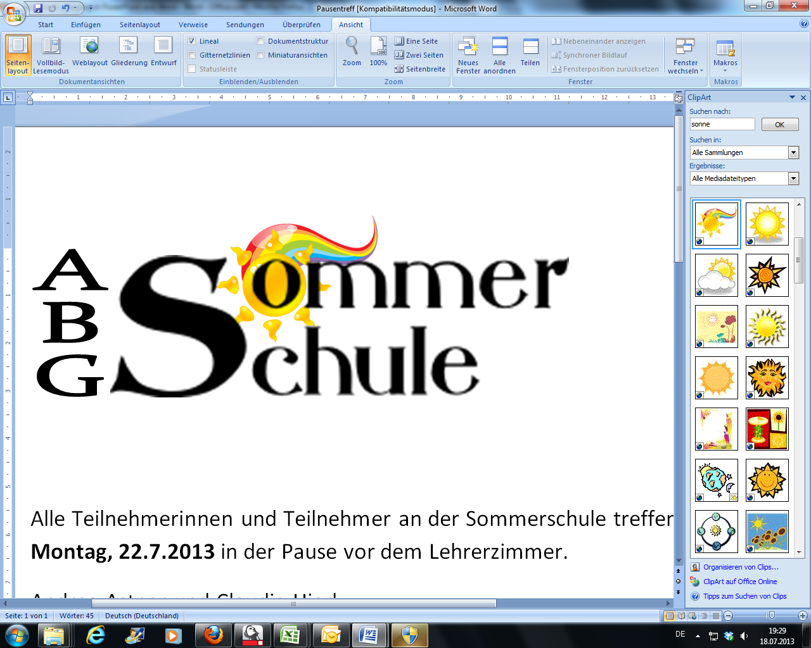

Liebe Schülerinnen und Schüler!

Die diesjährige ABG-Sommerschule ist zu Ende, und wir bitten Euch zum Abschluss noch ein paar Fragen zur Sommerschule zu beantworten.

Vielen Dank für Eure Teilnahme und herzliche Grüße
Andrea Astner und Claudia Hierl

- Wurden Deine Erwartungen an die Sommerschule erfüllt?
□ wurden übertroffen □ ja, genau richtig □ teilweise □ überhaupt nicht

- Nach der Sommerschule fühle ich mich in Mathe/Englisch/Französisch/Latein gut auf das neue Schuljahr vorbereitet.
□ ja □ nein □ weiß nicht

- Die Dauer von einer Woche war …
□ zu lang. □ genau richtig. □ zu kurz.

- Die Sommerschule sollte nächstes Schuljahr wieder angeboten werden.
□ ja □ nein □ vielleicht

- Wünsche, Anregungen
_________________________________________________________________________ _________________________________________________________________________
_________________________________________________________________________ _________________________________________________________________________

